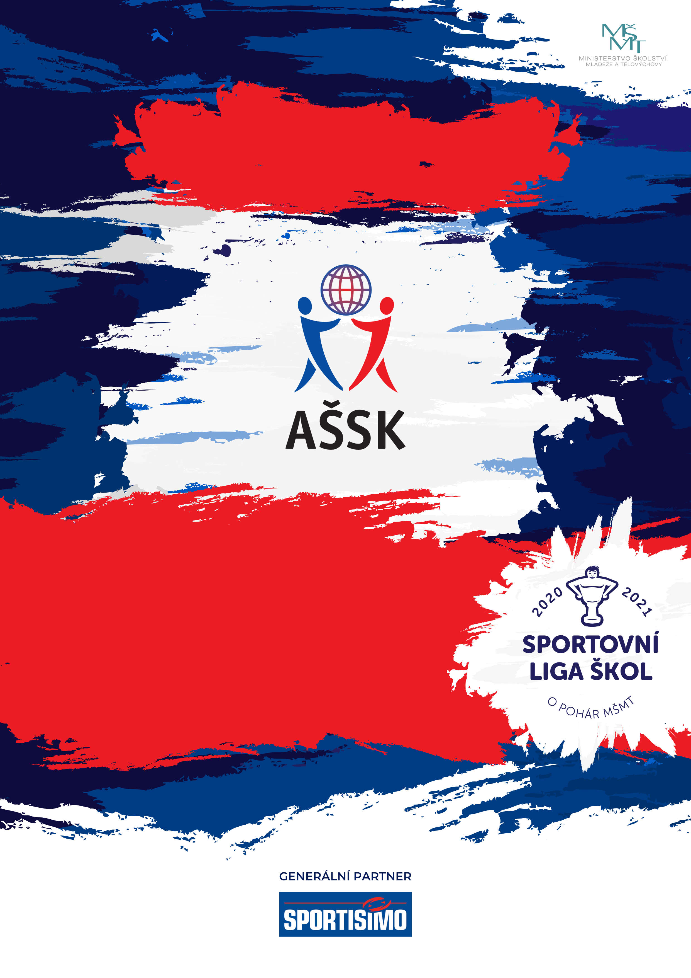

SABE CUP
Republikové finále
Fotbal SŠ, Sportovní liga škol
Kategorie V. chlapci
Kroměříž

5.-6. 11. 2025 ViganticeVVKKroměříž

VŠEOBECNÁ USTANOVENÍ
 | POŘADATEL: | Z pověření Výkonného výboru AŠSK ČR v Praze je pořadatelem Krajská rada AŠSK ČR ZLN ve spolupráci s HS Kroměříž.  Realizace soutěže je podpořena Ministerstvem školství, mládeže a tělovýchovy.  Realizace soutěže je podpořena Zlínským krajem.
 | TERMÍN KONÁNÍ: | 5. - 6. 11. 2025
 | MÍSTO KONÁNÍ: | Stadion HS Kroměříž (Obvodová 3607/19)  Turnaj se hraje na 2 hřištích s přírodním a umělým povrchem.
 | SPORTOVNÍ KANCELÁŘ: | Karel Heinz  Tel.: 774283970  e-mail: KarelHeinz@seznam.cz
 | ÚČASTNÍCI: | Řádně přihlášené školy, které si vybojovaly postup. Družstvo má maximálně 17 hráčů a 2 vedoucí. Alespoň jedna osoba musí být v pracovněprávním vztahu s vysílající školou.  Vítěz turnaje má možnost zúčastnit se Mistrovství světa ISF 2026 v Číně (je třeba dodržet věkovou kategorii ISF včetně finanční spoluúčasti) .
 | KATEGORIE: | V. – střední školy, rok narození 2006-2010  V kategorii mohou startovat družstva za těchto podmínek:  1) Družstvo je složeno z žáků jedné školy  2) Členové družstva musí být žákem školy, odpovídat ročníkem narození a příslušným stupněm vzdělání  3) Startovat mohou pouze žáci gymnázií splňující článek 10 všeobecných podmínek pro účast na soutěžích AŠSK (Organizační řád AŠSK), tj. pouze ti žáci, kteří nejsou zařazeni v studijních oborech se specializovanou výukou TV.  4) dle § 81 odst. 11 zákona č. 561/2004 Sb., o předškolním, základním, středním, vyšším odborném a jiném vzdělávání (školský zákon), ve znění pozdějších předpisů a p § 75 odst. 3 školského zákona).  Žák přestává být žákem školy dnem následujícím po dni, kdy úspěšně vykonal maturitní zkoušku; pokud maturitu nebo její část nevykonal v řádném termínu, přestává být žákem školy 30. června.  Všechny podmínky musí být splněny zároveň.
 | PŘIHLÁŠKY: | Zasílejte do 1.11.2025 e-mailem spolu s návratkou na svatka.sagnerova@seznam.cz na předtištěném formuláři AŠSK (př. P1). V přihlášce uveďte kategorii, přesný název školy s přesnou adresou (bez zkratek), PSČ, jméno a úplné datum narození hráčů a jméno vedoucího družstva (telefon, e-mail a úplné datum narození). Přihláška musí být potvrzená ředitelem školy. Kvůli zajištění ubytování a stravování bezpodmínečně uveďte do návratky závazný počet účastníků. V případě, že družstvo nebude ve stanoveném termínu řádně přihlášeno, ztrácí nárok na start v soutěži.
 | PREZENCE: | Dne 5. 11. 2025 v době od 10.30 do 11.30 hod.  Stadion HS Kroměříž, Obvodová 3607/19  Vedoucí předloží:  - definitivní soupisku družstva (formulář č. 1) potvrzenou ředitelem školy; označte, prosím (ne) členství v AŠSK ČR  - každý hráč předloží u prezence OP při kontrole soupisky  - potvrzené souhlasy GDPR  Ve vymezeném čase se musí prezentovat všichni hráči družstva. Dodatečná prezence soutěžících, kteří jsou již uvedeni na soupisce, je možná jen po provedení kontroly jejich totožnosti ředitelem soutěže.
 | ÚČASTNICKÝ POPLATEK | Účastnický poplatek se nehradí.
 | ORGANIZAČNÍ VÝBOR: | - Ředitel soutěže: Mgr. Svatava Ságnerová  - Sportovní ředitel: Karel Heinz  - Organizátor soutěže: Steinerová Monika  - Hlavní rozhodčí: Miloslav Brtníček  - Technické zabezpečení: Jiří Buksa  - Zdravotní zajištění: ČČK Kroměříž
 | TECHNICKÁ PORADA: | Proběhne 5. 11. 2025 v 11.30 hod. v místnosti VIP. Účast jednoho zástupce každého družstva na technické poradě je povinná.
 | FINANČNÍ ZABEZPEČENÍ ÚČASTNÍKŮ RF: | Účastníkům je hrazeno stravování a ubytování.  Jízdné se neproplácí.
 | UBYTOVÁNÍ | Ubytování účastníků: každé družstvo (vyjma pořadatelské školy) bude ubytováno v docházkové vzdálenosti od stadionu. Vedoucí družstva při ubytování převezme přidělené pokoje, podepíše záznam o převzetí a odevzdá soupisku s plným datem narození. Před ukončením pobytu vedoucí družstva předá ubytovateli pokoje. Případné způsobené škody musí být uhrazeny v plné výši.
 | STRAVOVÁNÍ | Zajištěno pro 17 hráčů + 2 vedoucí, hradí pořadatel. Večeře 5. 11. 2025 a snídaně 6. 11. 2025 v místě ubytování. Svačina a obědový balíček budou vydány dopoledne 6. 11. 2025 na stadionu. Při příjezdu obdrží účastníci svačinu, pitný režim bude zajištěn po oba dny.
 | ZDRAVOTNÍ ZABEZPEČENÍ  A DOZOR  NAD ŽÁKY: | Účastníci akce nejsou pořadatelem pojištěni proti úrazům, krádežím ani ztrátám. VV AŠSK ČR doporučuje, aby účastníci uzavřeli individuální úrazové pojištění. Za zdravotní způsobilost odpovídá vysílající škola. Účastníci musí mít s sebou průkazku zdravotní pojišťovny.  Dozor nad účastníky zajišťuje v plném rozsahu a po celou dobu soutěže vysílající škola. (Vyhláška MŠMT ČR č.55/2005 §7, odst. 2) Vedoucí družstev odpovídají po celou dobu soutěže za bezpečnost a chování členů výpravy.

TECHNICKÁ USTANOVENÍ
 | PODMÍNKY ÚČASTI: | Soutěž je řízena všeobecnými podmínkami AŠSK. V družstvech mohou startovat pouze žáci příslušné školy, kteří jsou uvedeni na soupisce potvrzené ředitelem školy.
 | MATERIÁLNÍ ZABEZPEČENÍ: | Každé družstvo musí mít: 2 sady očíslovaných dresů, vlastní míče na rozcvičení, sportovní obuv na travnatý a umělý povrch a 1 sadu rozlišovacích dresů. Barvy dresů s čísly hráčů uveďte na přihlášce.
 | PROTESTY: | Případnou námitku podává vedoucí družstva písemně nebo telefonicky do 15 minut po skončení utkání řediteli soutěže s vkladem 500 Kč. Protesty řeší soutěžní komise. V případě zamítnutí propadá vklad pořadateli.
 | SOUTĚŽNÍ KOMISE: | Sportovní ředitel  Hlavní rozhodčí  1 zástupce účastníků – zvolen z řad vedoucích družstev na technické poradě.  Garant fotbalu AŠSK: Mgr. Petr Chvojka
 | PŘEDPIS: | Hraje se podle pravidel a soutěžního řádu AŠSK a následných upřesnění. Bezdůvodně opožděný nástup družstva k utkání může znamenat kontumační výsledek.
 | SYSTÉM SOUTĚŽE: | Hraje se ve skupinách, jejich složení je určeno Organizačním řádem AŠSK.  Skupina A skupina B  1. A 1. D  2. B 2. E  3. C 3. F  a) ve skupinách se hraje systém „každý s každým“ 2-3, 1-2, 3-1  b) semifinále: 1A – 2B, 2A – 1B  c) poražení v semifinále hrají o 3 místo  d) vítězové v semifinále hrají o 1. místo  e) družstva na 3. místě ve skupině hrají o 5. místo  f) během hry ve skupinách střídají družstva povrchy dle rozpisu  Hrací doba je 2x30 minut; 5 minut přestávka; mezi zápasy přestávka  20 minut.
 | NASAZENÍ DRUŽSTEV: | Vítězové kvalifikačních skupin a pořadatel finále jsou nasazeni dle klíče schváleného VV AŠSK ČR – viz Organizační řád – věkové kategorie. V případě neúčasti družstva z některé kvalifikační skupiny má pořadatel právo doplnit počet družstev družstvy ze svého regionu.
 | STANOVENÍ POŘADÍ  A DALŠÍ PŘEDPISY: | Za vítězství ve skupině se přidělují 3 body, za remízu 1 bod. Ve skupinách o pořadí rozhoduje  1) počet bodů (3 za vítězství, 1 za remízu)  2) vzájemné utkání  3) rozdíl ve skóre  4) větší počet vstřelených branek  5) při shodě více družstev minitabulka ze vzájemných zápasů  6) při rovnosti všech kritérií střelba pokutových kopů (5 až do rozhodnutí)  V případě remízy v semifinále a utkáních o umístění se kopou pokutové kopy (5 až do rozhodnutí)
 | CENY | Všechna družstva obdrží diplomy, poháry a upomínkové předměty.  První tři družstva obdrží poháry, medaile a věcné ceny
 | OBČERSTVENÍ | Organizátor zajišťuje pitný režim a svačinu při utkáních.
 | DŮLEŽITÉ UPOZORNĚNÍ | 1. Povinností družstev je zúčastnit se zahajovacího i závěrečného ceremoniálu. V případě nedodržení tohoto požadavku bude tým hodnocen mimo soutěž!  2. Nedodrží-li kterékoliv družstvo podmínky účasti s úmyslem získat neoprávněnou výhodu, může být rozhodnutím soutěžní komise ze soutěže vyloučeno. Takto vyloučené družstvo je následně povinno uhradit pořadateli vzniklé náklady na jeho účast.  3. Povinná je účast vedoucího družstva na technických poradách před turnajem a na začátku druhého hracího dne  4. Pokud se nominované (přihlášené) družstvo nedostaví na RF bez prokazatelné písemné omluvy zaslané nejpozději 1 týden před konáním RF a příslušný kraj nepošle náhradu, je původně nominované (přihlášené) družstvo povinno uhradit pořadateli náklady spojené s přípravou jeho startu.  5. Žák přestává být žákem školy dnem následujícím po dni, kdy úspěšně vykonal maturitní zkoušku; pokud maturitu nebo její část nevykonal v řádném termínu, přestává být žákem školy 30. června.
 | DOPRAVNÍ DISPOZICE | Je možno využít vlastní dopravní prostředek (autobus, osobní auta), v okolí stadionu je dostatek parkovacích míst.


Mgr. Svatava Ságnerová

KR AŠSK ČR ZLN

10:30-11:30 | příjezd a prezence týmů – stadion HS Kroměříž
11:30 | technická porada
12:00 | nástup, slavnostní zahájení
12:15-16:30 | utkání v základních skupinách A, B
16:30-17:00 | odjezd týmů na ubytování a večeři. Osobní volno.

ČASOVÝ HARMONOGRAM TURNAJE * Středa 5. 11. 2025

UTKÁNÍ VE SKUPINÁCH
SKUPINA A | HŘIŠTĚ 1 tráva |  | SKUPINA B | HŘIŠTĚ 2 umělka
12:15 | B | C | 12:15 | E | F
13:40 | A | B | 13:40 | D | E
15:10 | C | A | 15:10 | F | D

12:00 Slavnostní zahájení

ČASOVÝ HARMONOGRAM TURNAJE * ČTVRTEK 6. 11. 2025
6:45-8:00 | snídaně
7:00-8:00 | předání pokojů
7:30 – 8:30 | přesun týmů na hřiště
8:30-13:00 | turnaj

UTKÁNÍ O UMÍSTĚNÍ
 | HŘIŠTĚ 1 tráva |  |  |  | HŘIŠTĚ 2 umělka
9:00 | 1 | A1 | B2 | 9:00 | 2 | B1 | A2
10:40 | 3 | P1 | P2 | 10:40 | 4 | A3 | B3
11:50 | 5 | W1 | W2

13:10 | slavnostní zakončení, předání cen

PŘÍLOHA P1 (ZÁVAZNÁ PŘIHLÁŠKA NA SOUTĚŽ)
Republikové finále ve FOTBALE kat. V

KRAJ:__________________________________________

ŠKOLA (uvést přesný název a adresu):

______________________________________________________ PSČ:__________

IČO ŠKOLY (povinný údaj):

Kategorie: dívky chlapci otevřená (zvýrazněte)

Příjmení a jméno vedoucího: _________________________________________
mobil:_________________________ kontaktní email: ________________________________
způsob dopravy: linkový autobus vlak vlastní doprava

příjezd (čas)…………………………………………………………………

Razítko a podpis

PŘÍLOHA P3 (SOUHLAS S GDPR)

SOUHLAS S POŘÍZENÍM A ZPRACOVÁNÍM OSOBNÍCH ÚDAJŮ A POUŽITÍM FOTOGRAFICKÝCH A AUDIOVIZUÁLNÍCH ZÁZNAMŮ OSOBY
Já, níže podepsaný,
Příjmení, jméno
Nar.
Bytem
Telefonní kontakt
jakožto zákonný zástupce mého dítěte (dále jen „dítě“)
Příjmení, jméno
Nar.
bytem
V souvislosti s účastí mého dítěte na sportovní akci
Doplnit

pořádané Asociací školních sportovních klubů České republiky
V termínu
Na místě

(dále jen soutěž)
vyslovuji souhlas,
aby Asociace školních sportovních klubů České republiky, z.s. (dále jen „AŠSK“) v souvislosti se soutěží či jinou akcí pořídila, shromažďovala a zpracovávala bez časového i prostorového omezení osobní údaje mého dítěte a využívala fotografie a audiovizuální záznamy dítěte, a to v níže uvedeném rozsahu a za následujících podmínek:
DRUH OSOBNÍCH ÚDAJŮ:
- jméno + příjmení (dále jen „Osobní údaje“)
- fotografie, audiovizuální (dále jen „AV“) záznam

ZPRACOVATEL OSOBNÍCH ÚDAJŮ:
- AŠSK a jí pověření zaměstnanci
- v případě fotografií a AV záznamů samotných pak pracovníci dodavatelů vytvářející materiály, ve kterých budou fotografie a AV záznamy použity

ZPŮSOB VYUŽITÍ OSOBNÍCH ÚDAJŮ:
- fotografie samotné (ať už v podobě hmotné či digitalizované /nehmotné) či AV záznamy budou použity v reklamních/propagačních materiálech AŠSK, v materiálech pro prezentaci činnosti AŠSK též jako ilustrační fotografie či AV záznamy k článkům publikovaným AŠSK, to vše v použití jak interním (v rámci AŠSK), tak i externím (publikování navenek – zpřístupňování veřejnosti – např. prostřednictvím internetu, tištěných materiálů apod.), to vše zejména ve vazbě na informování o soutěži a v souvislosti s dokumentací a následnou prezentací soutěže
- fotografie i AV záznamy mohou být využívány v tištěné, elektronické i jakékoli další podobě
- fotografie i AV záznamy mohou být změněny, použity jako součást díla souborného nebo může být použita pouze jejich část, anebo nemusí být využity vůbec, to vše dle potřeby AŠSK

MÍSTO ULOŽENÍ OSOBNÍCH ÚDAJŮ:
- počítačový server a další nosiče elektronických informací v dispozici AŠSK
- spisovna AŠSK

ZPŘÍSTUPNĚNÍ OSOBNÍCH ÚDAJŮ TŘETÍM OSOBÁM:
- na sdíleném paměťovém disku (intranetu) AŠSK přístupném zaměstnancům AŠSK v souvislosti s jejich pracovní činností
- uveřejnění v interních a firemních publikacích AŠSK
- uveřejnění v externích publikacích a článcích AŠSK a v digitálních médiích (např. prostřednictvím internetových stránek či sociálních sítí)
- použití v souvislosti s dalšími aktivitami AŠSK, kde to bude opodstatněné
- v odůvodněných případech předání jiným subjektům, a to na základě zákona (např. MŠMT)

Současně jsem srozuměn/a s tím, že mohu uplatnit své právo na přístup a opravu osobních údajů dítěte, nebo jejich výmaz, případně požadovat nápravu porušení povinností při jejich zpracování, kontaktováním AŠSK.
Tento souhlas je vyhotoven v souladu s pravidly GDPR, dále v souladu s § 84 a § 85 násl. občanského zákoníku v platném znění, a v souladu se zákonem č. 110/2019 Sb., o zpracování osobních údajů, která upravují nakládání s osobními údaji a pořizování a používání podobizny.

V |  | dne |  |  | podpis

PLATNÁ PRAVIDLA FOTBALU AŠSK
Hraje se podle pravidel fotbalu vydaných FAČR s platností od 1. 7. 2022.
Pravidla ke stažení na odkaze:
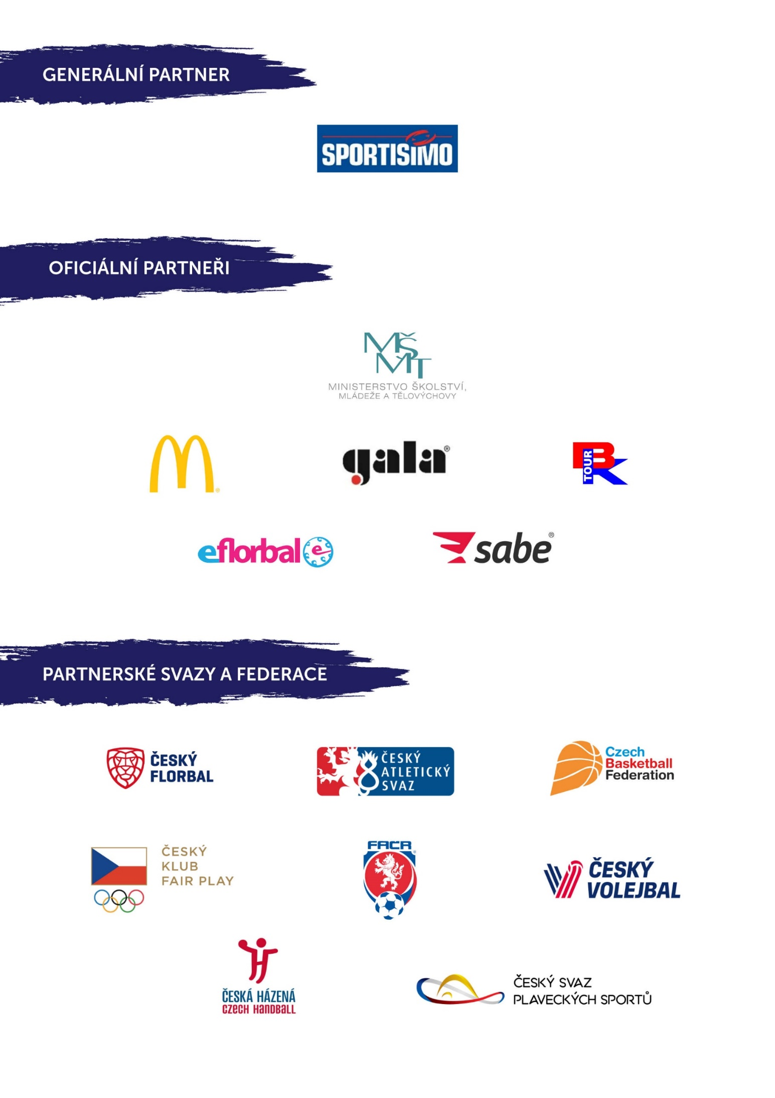

https://facr.fotbal.cz/uredni-deska-predpisy/p144

